**Pasos para agregar librería JLayer1.0.1 para reproducir sonidos en Java.**

Paso 1: identificar cual es el proyecto que contiene error

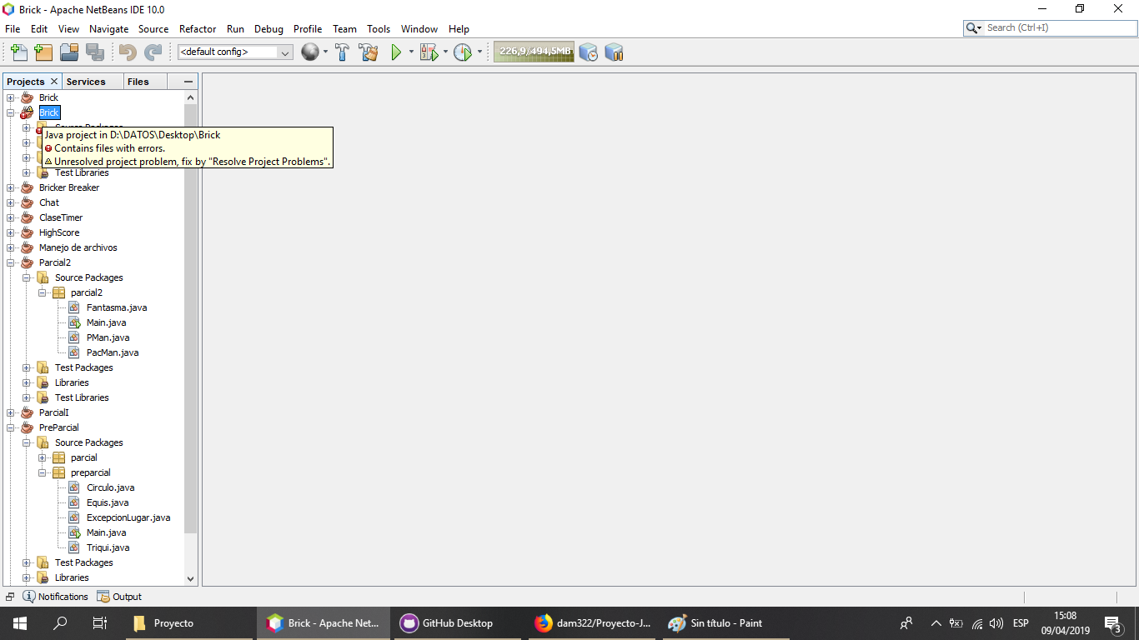

Paso 2: se da clic derecho y se escoge la opción “Resolve Project Problems…”

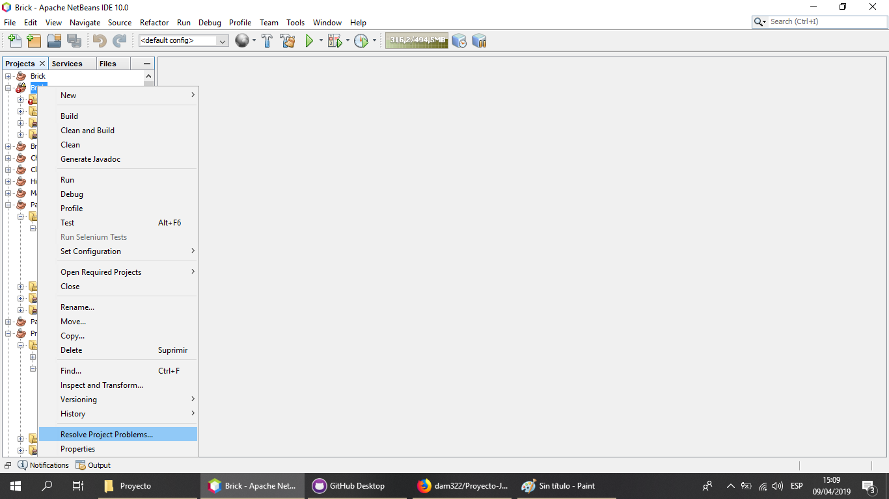

Paso 3: selecciona el error del proyecto y da clic en “resolve…”

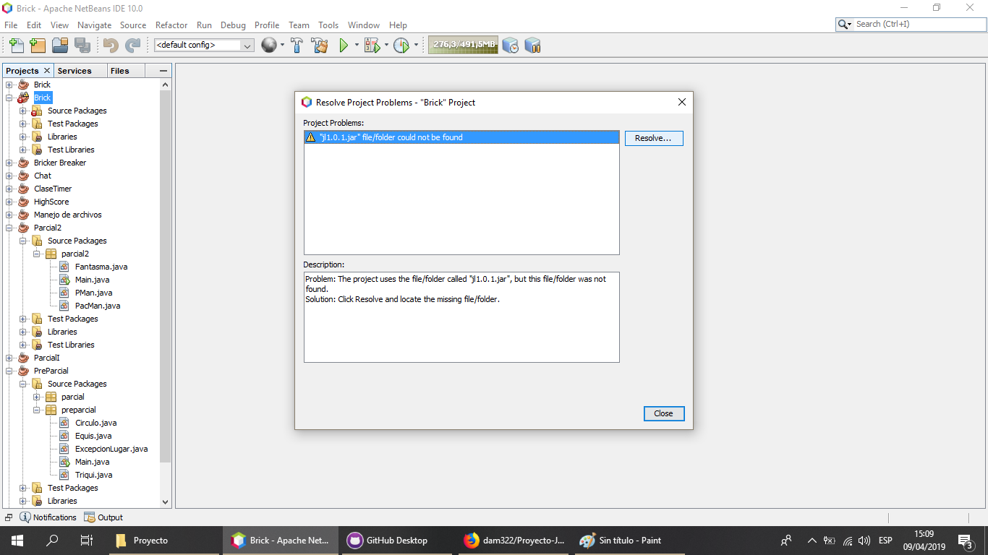

Paso 4: buscar la carpeta del proyecto y darle doble clic (ojo si le da en “Abrir” abre toda la carpeta y no solucionará el error)

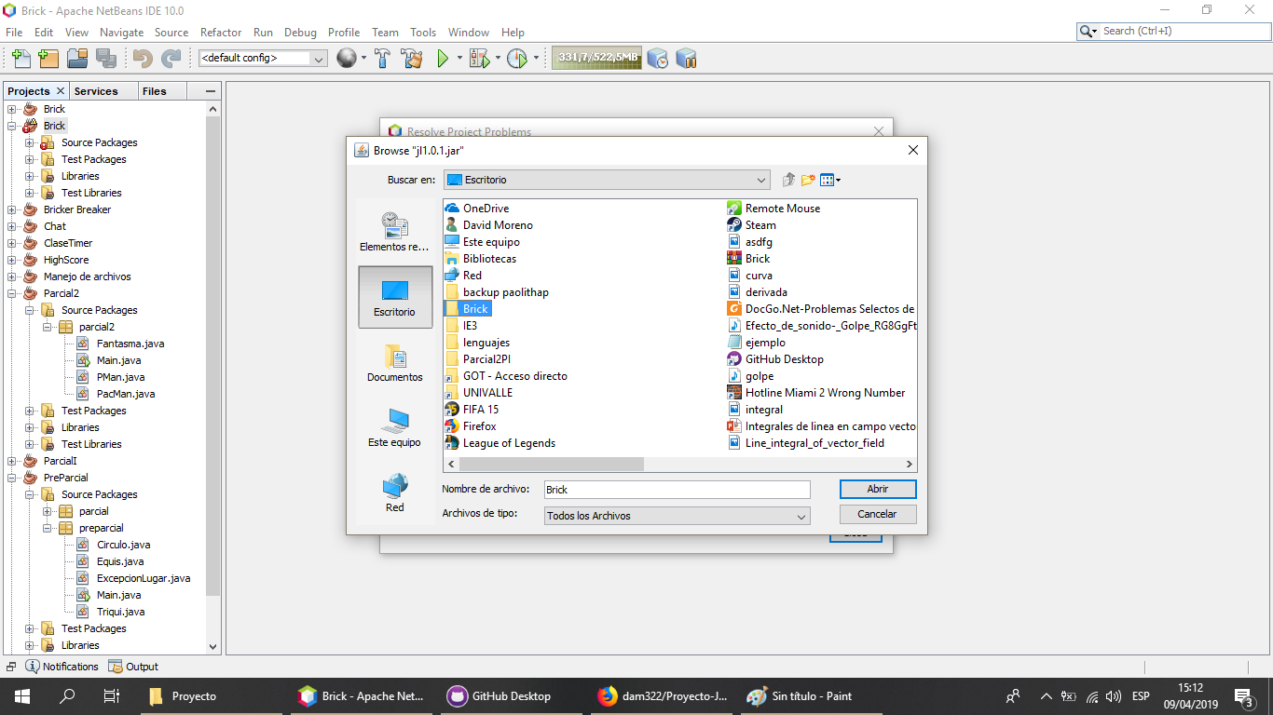

Paso 5: dentro de la carpeta del proyecto seleccionar la carpeta Sonido y darle doble clic (misma recomendación del paso anterior)

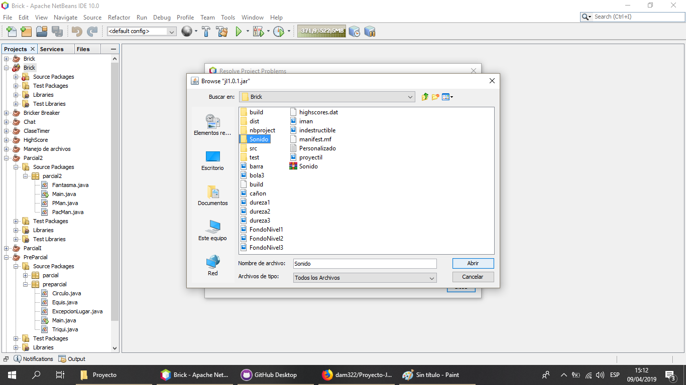

Paso 6: seleccionar y dar doble clic en la carpeta “JLayer1.0.1” (misma recomendación del punto 4)

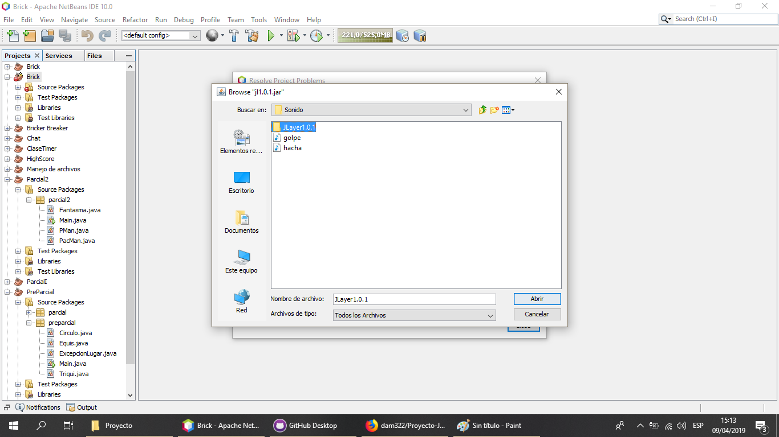

Paso 7: dentro de la carpeta “JLayer1.0.1” buscar y seleccionar el archivo .jar, “jl1.0.1” y dar clic en abrir

